ΘΕΜΑ 2ο

2.1 Να αντιστοιχίσετε τα σύμβολα της Α στήλης με την εξήγηση του της Β στήλης:
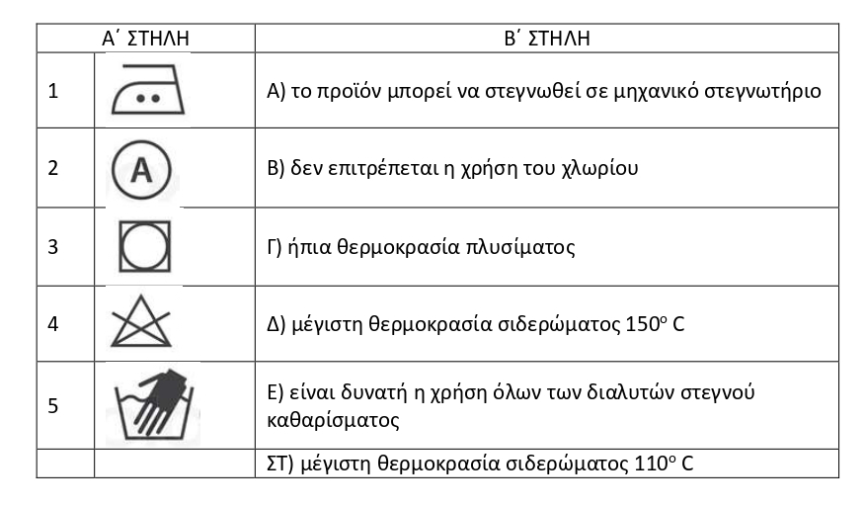
ΜΟΝΑΔΕΣ 10

2.2 Να γράψετε τον αριθμό καθεμιάς από τις παρακάτω προτάσεις και δίπλα στον αριθμό το γράμμα που αντιστοιχεί στη σωστή απάντηση.
1. Ο σκοπός του ποιοτικού ελέγχου είναι:
α) Να διαπιστώσει αν το προϊόν ανταποκρίνεται στις προδιαγραφές
β) Να ορίσει τους χρόνους παραγωγής
γ) τίποτα από τα παραπάνω
2. Ο Ευρωπαϊκός Σύνδεσμος Ένδυσης (ECLA) έχει εκδώσει πίνακες προδιαγραφών για κάθε ιδιότητα του προϊόντος με;
α) τα μέγιστα όρια
β) τα ελάχιστα όρια
γ) τα ενδιάμεσα όρια
3. Οι ετικέτες φροντίδας των προϊόντων υποδεικνύουν τον τρόπο συντήρησης και περιποίησης:
α) για να διατηρήσουν τα ποιοτικά χαρακτηριστικά
β) για να μην διατηρήσουν τα ποιοτικά χαρακτηριστικά
γ) για να διατηρήσουν τα ποιοτικά χαρακτηριστικά μόνο για ένα χρόνο ΜΟΝΑΔΕΣ 15

